Поздравляем вас с 70-летним юбилеем!
Желаем, чтобы здоровье оставалось крепким, а состояние души бодрым. Пусть в семье сохраняется счастье и мир, пусть в доме всегда будет уютно и тепло. Желаем неугасаемой надежды, доброй удачи и искренней любви близких. Оптимизма вам и творческого вдохновения!
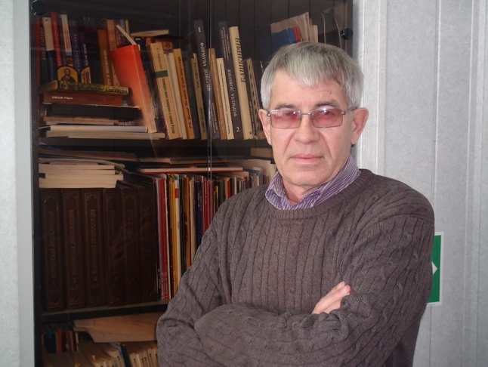

Геннадий Басов – педагог, журналист,”Заслуженный работник печати и средств массовой информации”,член Кумертауской писательской организации

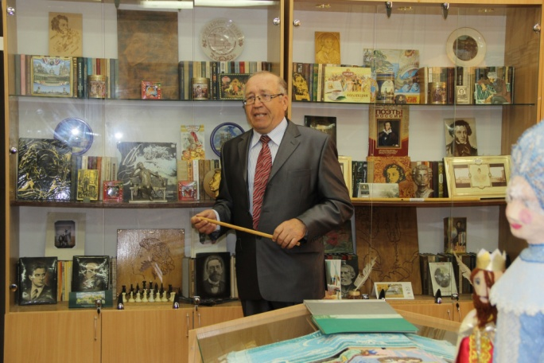
Рафик Аминов – «Отличник просвещения РСФСР», «Отличник просвещения СССР», педагог высшей категории, «Заслуженный учитель РБ»
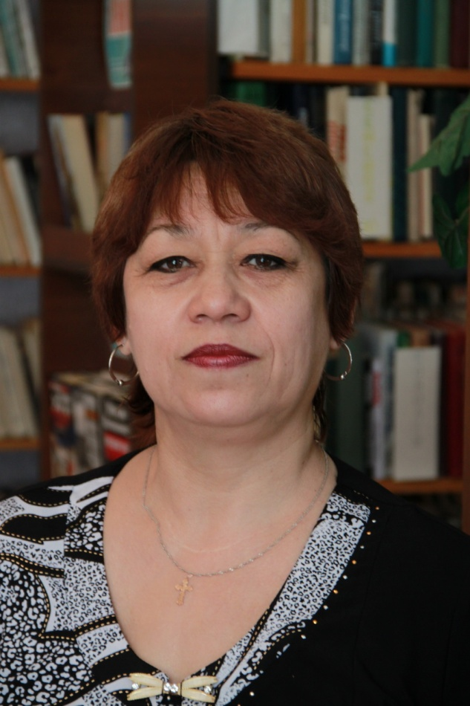
Рима Габдинова – педагог, писатель, поэтесса,
член Кумертауской писательской организации

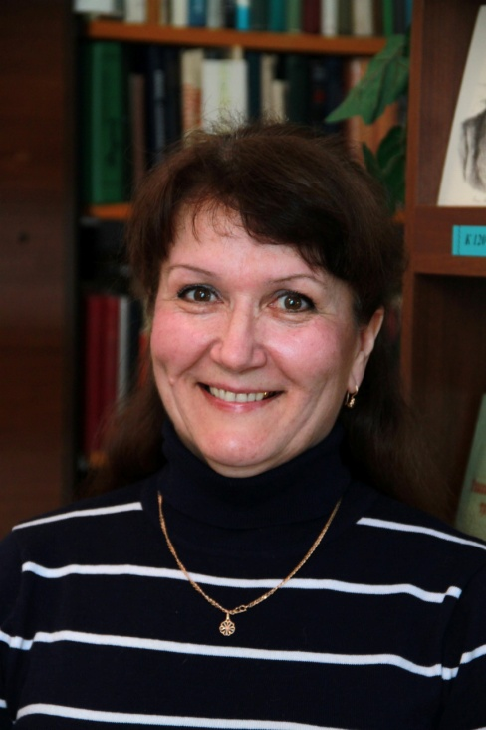
Людмила Чепик – педагог, поэтесса,
член Кумертауской писательской организации

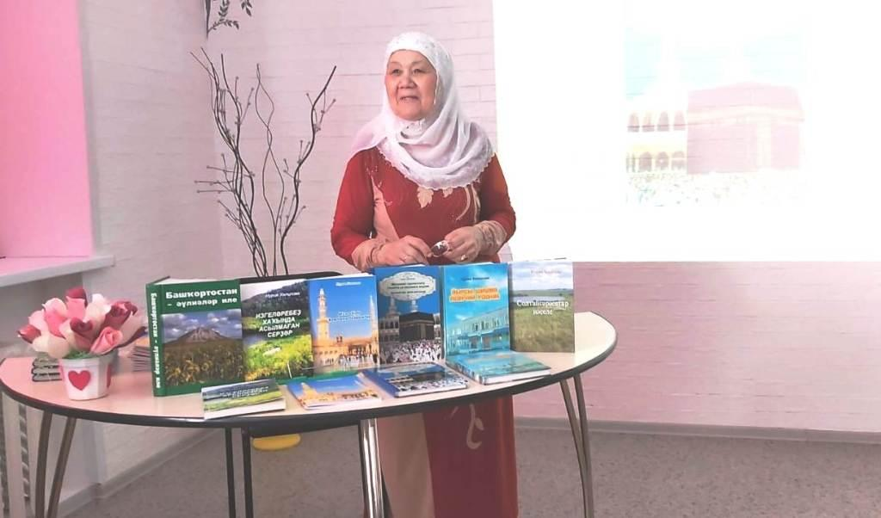
Нурия Халилова – педагог, писатель, «Заслуженный учитель РБ», «Отличник образования РБ»,
член Кумертауской писательской организации

